Guía3. Informe final Proyecto APT
Asignatura Capstone

1. Informe final Proyecto APT
El objetivo de este informe es que describas los aspectos más relevantes de tu Proyecto APT. Es importante que fundamentes las decisiones que tuviste que tomar a lo largo del proceso.

A continuación, encontrarás distintos campos que deberás completar con la información solicitada, los que dan cuenta del resumen de tu proyecto APT y sus principales resultados.

Nombre del proyecto | Sistema híbrido para el procesamiento, análisis y visualización de telemetría de Transportes Artisa
Área (s) de desempeño(s) | Desarrollo de software; administración de bases de datos; integración de sistemas; análisis de datos; infraestructura y despliegue; desarrollo backend; desarrollo frontend.
Competencias | [COMPLETAR COMPETENCIA OFICIAL]. Competencias generales abordadas: diseñar soluciones de software; implementar y consultar bases de datos; construir e integrar servicios web; aplicar control de versiones; desplegar aplicaciones mediante contenedores; procesar y analizar datos; realizar pruebas y documentar soluciones; y trabajar colaborativamente.

Contenidos del informe final
1. Relevancia del proyecto APT | El proyecto busca responder a la necesidad de Transportes Artisa de reconstruir y analizar los desplazamientos reales de su flota a partir de millones de registros de telemetría. La empresa conoce el inicio y término de algunos viajes, pero no dispone de una visión completa de los viajes encadenados, las rutas utilizadas, su frecuencia, duración, detenciones y posición más reciente de los vehículos. La fuente informada inicialmente contiene aproximadamente 28.796.905 reportes asociados a 134 vehículos, con registros entre mayo de 2025 y septiembre de 2026. El proyecto es relevante para el ámbito informático porque integra procesamiento de datos, bases de datos, servicios web, contenedores y visualización para transformar telemetría cruda en información consultable. El aporte esperado es disponer de una plataforma que permita identificar viajes, paradas, encadenamientos y rutas, además de apoyar el análisis de duración, frecuencia, distancias y utilización de la flota. La solución corresponde actualmente a un prototipo funcional en desarrollo, ya que el histórico completo y algunos componentes aún requieren validación.
2. Objetivos | Objetivo general: desarrollar un sistema híbrido, automatizado y desplegado con Docker que permita extraer, validar, almacenar, procesar y visualizar la telemetría de Transportes Artisa, con el propósito de identificar viajes, paradas, encadenamientos y rutas utilizadas por la flota.  Objetivos específicos: extraer la telemetría histórica desde una fuente privada; procesar los registros mediante un ETL por bloques; validar coordenadas, fechas, vehículos y campos relevantes; mantener temporalmente los datos históricos sin procesar en MongoDB; guardar los datos validados y normalizados en MariaDB; detectar viajes, paradas y encadenamientos; agrupar trayectorias similares para inferir rutas; clasificar las rutas según utilización; exponer resultados mediante una API; mostrar vehículos, rutas, paradas y métricas en una aplicación web; preparar una actualización futura cada cinco minutos; y mantener la solución versionada en GitHub y ejecutada mediante Docker Compose.
3. Metodología | Se utilizó una metodología iterativa e incremental. Las etapas consideradas fueron: comprensión del problema; diseño de arquitectura; prueba mínima con Docker; configuración de MariaDB; construcción inicial de backend y frontend; incorporación de MongoDB como origen histórico temporal; desarrollo del ETL por bloques; validación de un bloque controlado; diseño de tablas analíticas; procesamiento de viajes, paradas, rutas y encadenamientos; desarrollo de endpoints; construcción del mapa y dashboard; optimización; preparación de actualización cada cinco minutos; pruebas de integración; y versionamiento en GitHub.  Esta metodología resultó pertinente porque permitió validar componentes con volúmenes pequeños antes de escalar, aislar problemas por servicio, persistir el avance y ajustar el procesamiento cuando aparecieron limitaciones de recursos. El proyecto continúa como prototipo funcional en desarrollo y todavía requiere validaciones sobre el histórico completo y el flujo periódico.
4. Desarrollo | Descripción de las etapas o actividades: se diseñó la arquitectura modular y se configuró Docker Compose; se almacenó temporalmente una extracción histórica en MongoDB; se desarrolló un ETL en Python por bloques de 5.000 registros; se amplió el esquema de MariaDB; se implementó procesamiento analítico inicial para viajes, paradas, encadenamientos y rutas; se desarrolló una API Flask con filtros y paginación; y se construyó un frontend con Leaflet/OpenStreetMap, mapa, filtros de rutas y dashboard. En la prueba controlada del ETL se leyeron 5.000 registros, se almacenaron 4.998 y se rechazaron 2 por coordenadas ausentes. Con esos 4.998 registros se obtuvieron 55 viajes, 49 rutas inferidas, 13 paradas y 49 encadenamientos; estos resultados son parciales.  Dificultades y facilitadores: la fuente privada solo es accesible desde la red del lugar de trabajo; el procesamiento masivo consumía demasiados recursos; existían registros inválidos; WSL/Docker podía afectar la disponibilidad del puerto 8080; la visualización inicial de rutas necesitó ajustes; y se debía evitar mezclar cambios entre ramas. Como facilitadores se utilizaron Docker Compose, Python, Flask, MariaDB, MongoDB, Leaflet, OpenStreetMap, VS Code, Git/GitHub, Postman, WSL, modularidad y pruebas por bloques.  Ajustes realizados: copia histórica temporal en MongoDB; bloques de 5.000; pausa y reanudación del ETL; separación de carga histórica y aplicación diaria; persistencia de resultados analíticos en MariaDB; map matching opcional; separación entre clasificación, geometría y visualización; y uso de angelo-dev como rama de desarrollo y main como rama estable. Aún faltan el procesamiento histórico completo, validaciones a mayor escala, pruebas del flujo cada cinco minutos, afinamiento de map matching, pruebas de rendimiento y validación con usuarios.
5. Evidencias | Evidencias disponibles: repositorio de GitHub e historial de la rama angelo-dev; compose.yaml y Dockerfiles; código del ETL y pipeline analítico; esquema de MariaDB; scripts de importación a MongoDB; código de API y frontend; pruebas automatizadas; respuestas de endpoints; estado de contenedores; capturas de localhost:8080, mapa y dashboard; capturas de GitHub Desktop; registro del primer bloque procesado; y resultados de viajes, rutas, paradas y encadenamientos.  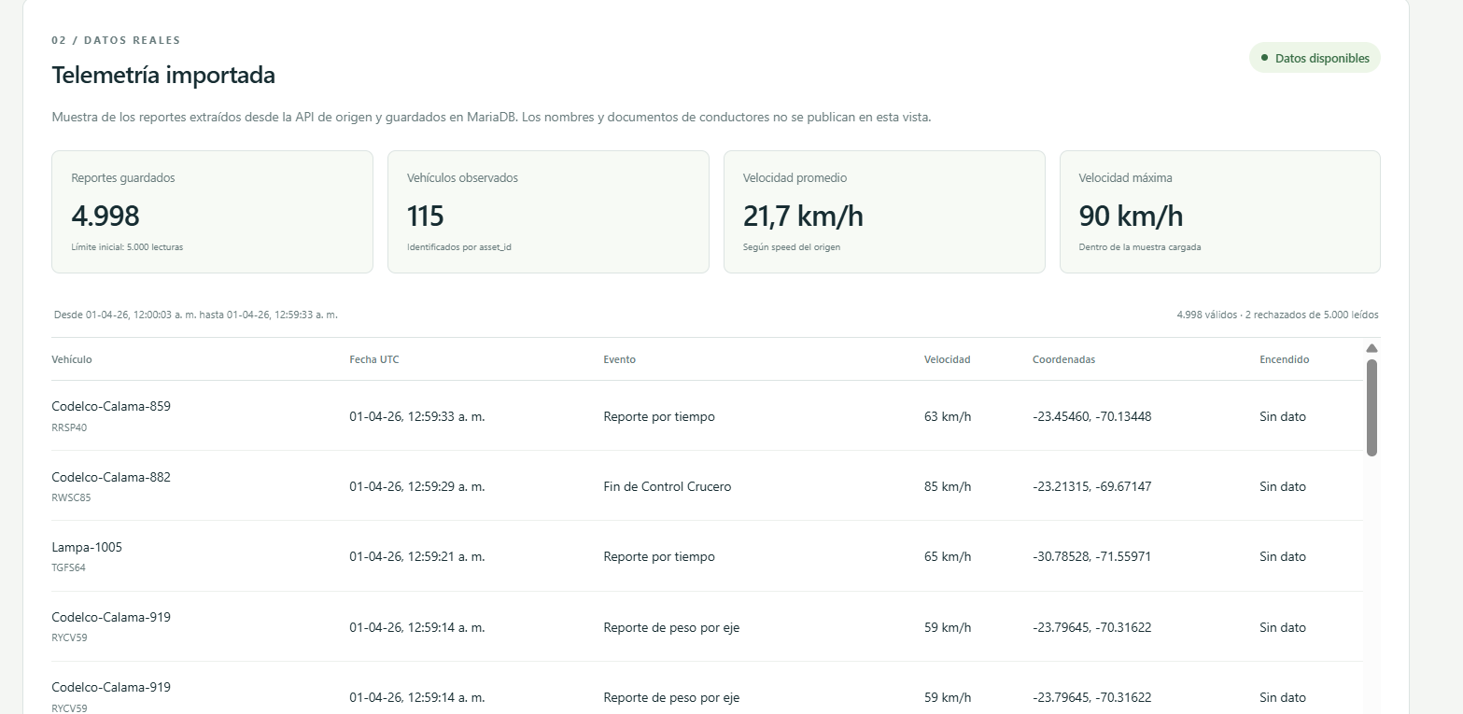  Estas evidencias permiten visualizar la evolución desde la arquitectura y carga de datos hasta el procesamiento, exposición mediante API y visualización. Los resultados finales del histórico completo todavía no están disponibles, por lo que las cifras de la prueba deben presentarse como resultados parciales del prototipo.
6. Intereses y proyecciones profesionales | Reflexión sobre intereses profesionales: este proyecto permite relacionar actividades de desarrollo backend, ingeniería de datos, bases de datos, Docker/DevOps, análisis de telemetría, Machine Learning y sistemas distribuidos. [COMPLETAR: indicar cuáles de estas áreas representan efectivamente tus intereses profesionales y si cambiaron respecto del inicio de la asignatura].  Proyecciones laborales: el proyecto entrega una base práctica para seguir profundizando en integración de sistemas, procesamiento de datos, bases de datos, backend, despliegue con contenedores y análisis de información geoespacial. [COMPLETAR: describir la proyección laboral personal después del Proyecto APT y las áreas que deseas explorar].

